Actividad 03. Despliegue clúster MongoDB en la nube

- Nos registramos desde https://www.mongodb.com/es/atlas y accedemos.
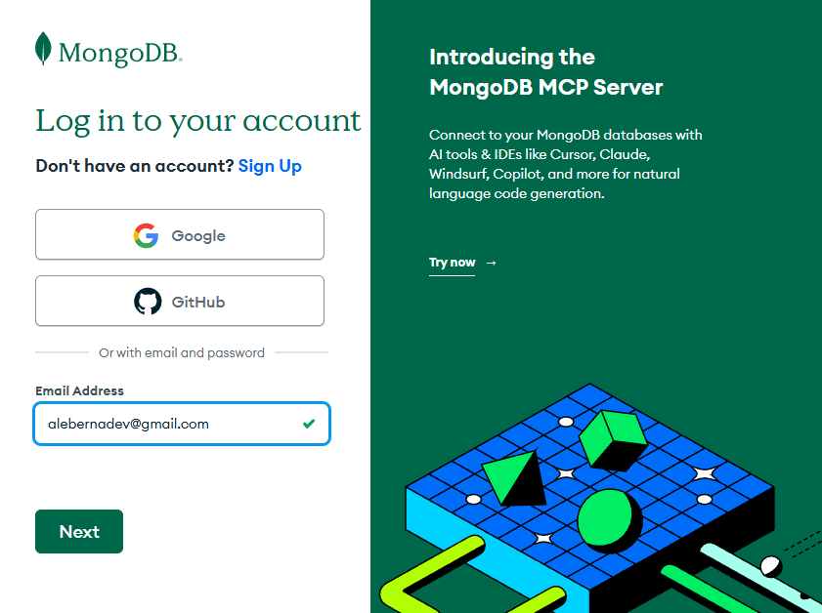
- Seguramente nos pida una verificación al correo electrónico.
- Vista del dashboard
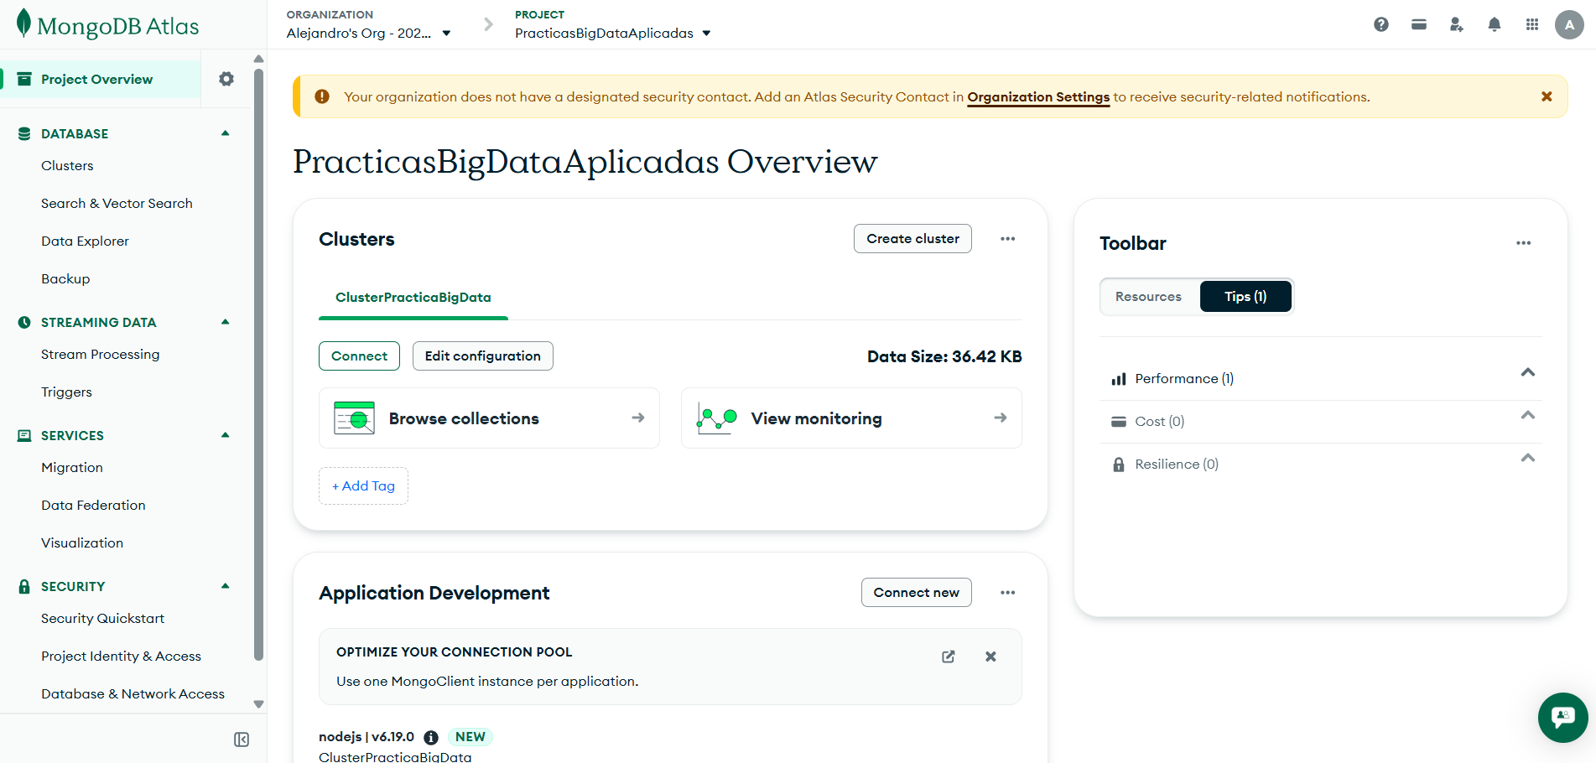
- Dar a ver todos los clustter, tengo uno creado anteriormente, lo voy a borrar en ver todos los cluster para iniciar uno nuevo.
- Crear uno nuevo
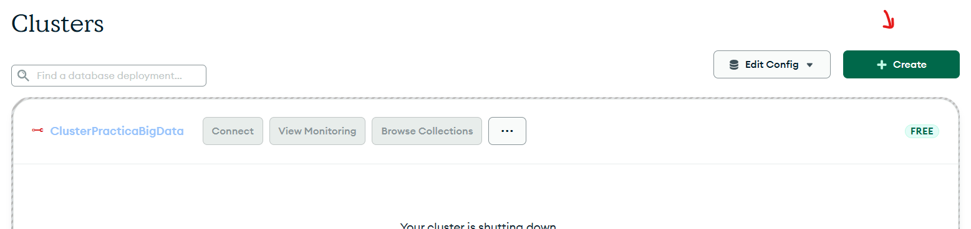
- Opción gratuita
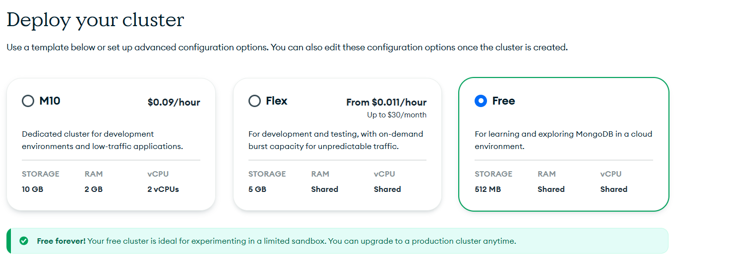
- Mantener en esta misma pantalla AWS y poner la región. Ademas no olvidarse de poner el nombre del Cluster.
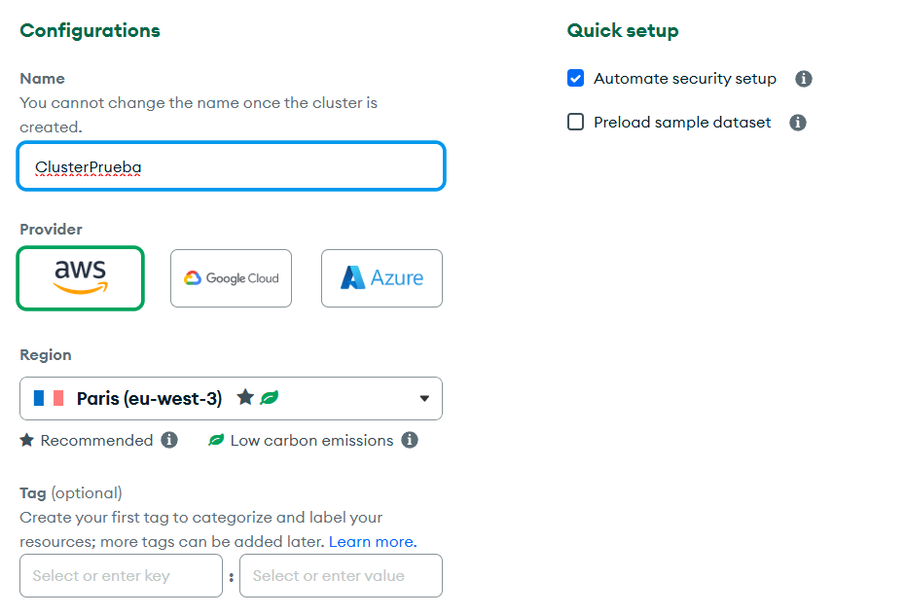
- En la misma pantalla dar a Create Deployment.
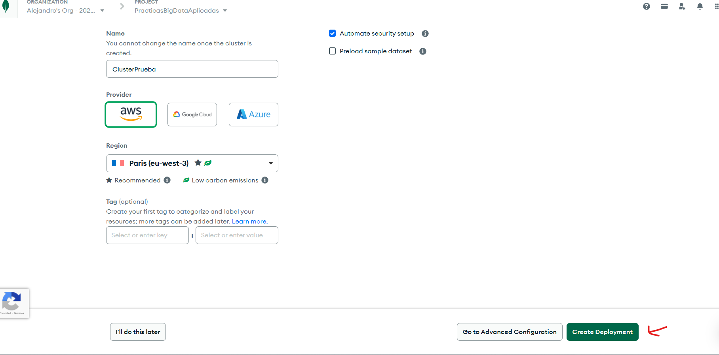
- A continuación aparecerá la pantalla de configuración para conectar tu cluster a la aplicación, los drivers.
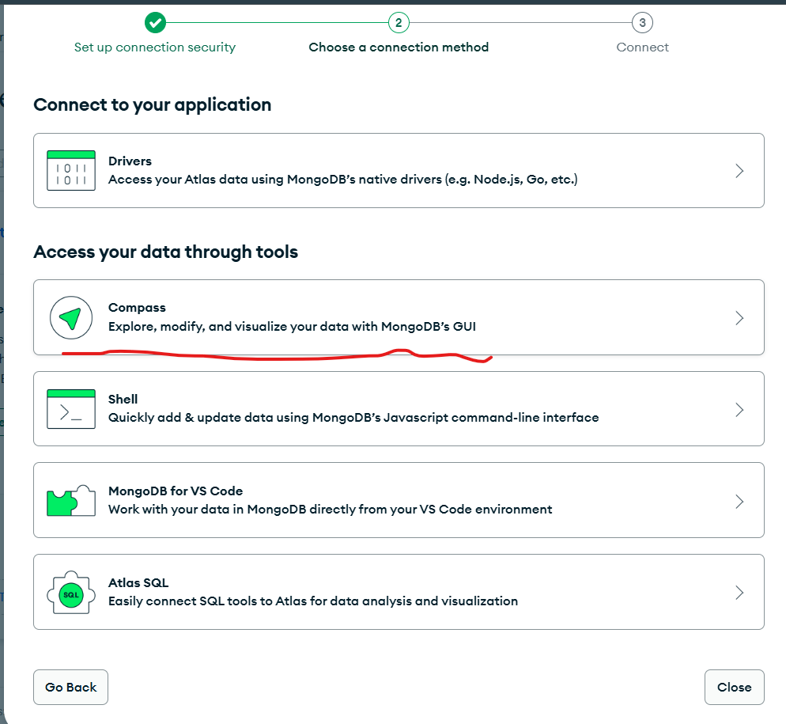
- Añadimos las configuraciones, y es muy importante coger la dirección de enlace que nos proporciona para luego hacer nuestra conexión en mongodb mongodb+srv://alebernadev_db_user:<db_password>@clusterprueba.6lmpltc.mongodb.net/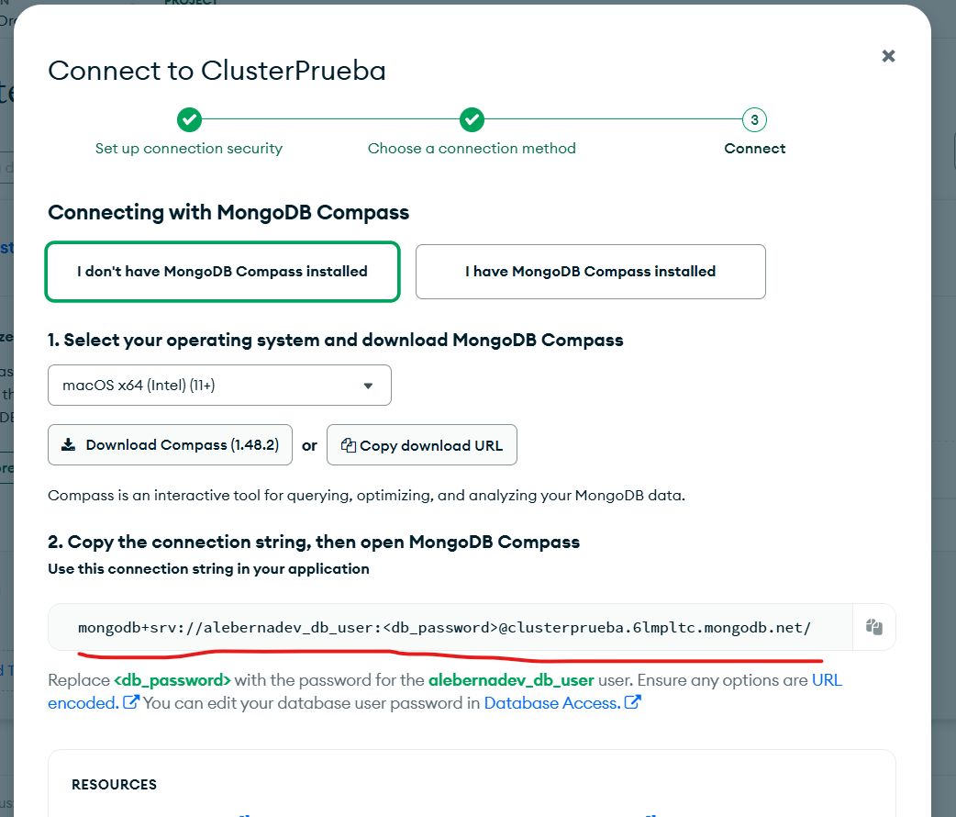
- Tenemos el cluster activo para la conexión 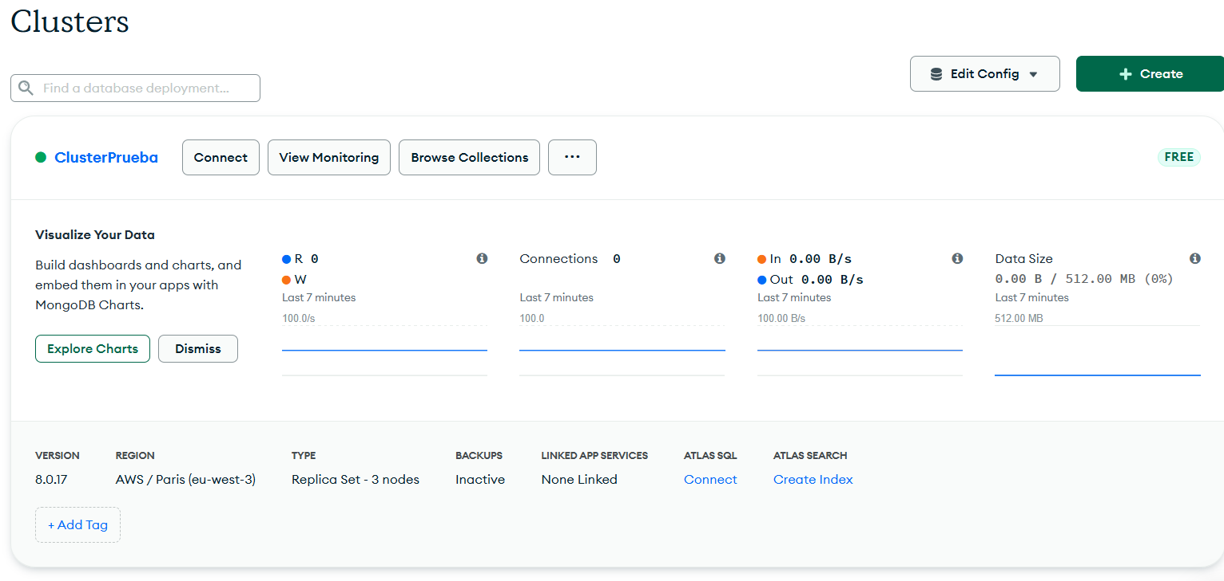
- Para hacer una nueva conexión en nuestro entorno. Dar a nueva conexión, y poner el enlace que hemos copiado en el recuadro. ATENCION: es importante poner contraseña de nuestro usuario de Atlas. Posteriormente dar a save & connect 